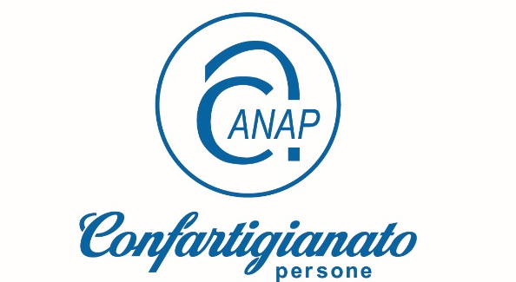 | 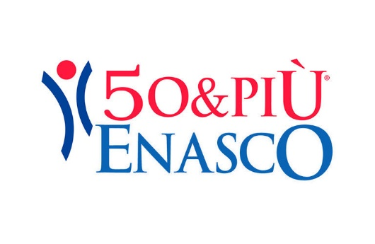

COMUNICATO STAMPA

Festa “Nonni & Nipoti” al Parco Fluviale

Una giornata in allegria da godere all’aria aperta, che accomuni stagioni diverse della vita, rafforzando gli affetti ed i legami familiari. Questo lo spirito della “Festa Nonni e Nipoti al Parco Fluviale”, organizzata da ANAP - Associazione Nazionale Anziani e Pensionati di Confartigianato Cuneo e 50&Più Enasco di Confcommercio Cuneo, che si terrà sabato 14 settembre al parco Fluviale Gesso e Stura di Cuneo.
L’iniziativa, riservata ai nonni, alle nonne e ai loro nipoti, sarà articolata in diversi momenti ludico- sportivi che avranno il compito di far interagire grandi e piccini in piacevoli “avventure” a contatto con la natura.
Questo il programma.
Ore 9.30: Ritrovo a Cuneo- Via Porta Mondovì 11/a - presso La Casa del Fiume, il centro di educazione ambientale del Parco fluviale Gesso e Stura. Accreditamento e formazione dei gruppi.
Ore 10.00: Trekking “attivo” nonni-nipoti condotto da accompagnatori naturalistici de La Fabbrica dei Suoni. Lungo il percorso di circa 3 km (semplice sentiero sterrato con dislivelli irrilevanti) che condurrà all’area relax Santuario degli Angeli, i partecipanti verranno coinvolti in un’attività di gioco e osservazione dell’ambiente fluviale. Dopo una pausa con colazione a metà percorso, si proseguirà con una breve visita al Giardino Lipu del Viale degli Angeli.
Ore 13.00: Pranzo presso il Ristorante “La Novella” (Viale degli Angeli 43).
Ore 14.30: Trasferimento a piedi alla Casa del Fiume per attività pomeridiane.
Ore 15.00: Giochi e animazioni per piccoli, possibilità di visita alla mostra “Effetto farfalla! Mondi diversi in una sola vita”. A seguire corso di Primo Soccorso Pediatrico.
Ore 16.30 / 17.00: Conclusione della giornata.
Per “i nonni” il costo di partecipazione è di 14,00 € a persona.
Per informazioni e iscrizioni ci si può rivolgere a Confartigianato Imprese Cuneo – tel. 0171 451111 oppure Confcommercio Cuneo tel. 0171.437262 / 0171.437261.

